**بسمه تعالی**

**راهنمای** **ایمنی**

**کار در ارتفاع و حفاظت از سقوط**

|  |  |  |  |  |
| --- | --- | --- | --- | --- |
|  | **تهيه كننده** | **تائيد كننده** | **تصويب كننده** | مهر کنترل مستندات |
| نام و نام خانوادگي | **دکتر موسی جباری مهندس مجید پارساراد** |  |  |
| سمت سازماني | **دانشکده HSE دانشگاه علوم پزشکی شهید بهشتی** |  |  |
| تاریخ و امضاء |  |  |  |

فهرست مطالب

عنوان صفحه

مقدمه 4

تعاريف و اصطلاحات 4

1. شرح مطالب راهنما 10

1-1. برنامه حفاظت از سقوط 10

1-2. سكوهاي كاري مناسب و استاندارد 14

1-3. سيستم گاردريل 15

1-4. دهانه هاي باز، دريچه ها و چاله ها 17

1-5. پلكانها 18

1-6. سيستم حفاظت از سقوط فردي 19

1-7. سیستم محدود كننده سقوط 20

1-8. طناب نجات 20

1-9. اتصال سیستم های مهار سقوط فردی به سازه ها و تكيه گاه ها 25

1-10. لنيارد 27

1-11. جاذب شوك سقوط 28

1-12. بخش هاي اتصال دهنده سيستم مهار سقوط 28

1-13. حمايل ها و کمربند های ایمنی کار در ارتفاع 29

1-14. بازرسي از تجهيزات مهار سقوط فردي 32

پيوست ها 33

پيوست 1 33

پيوست2 35

مراجع 36

# 

# مقدمه

همه ساله،‌ بيشترين تعداد تلفات در ساخت و ساز مربوط به حوادث سقوط از ارتفاع است. معمولا عوامل گوناگوني در اين قبيل حوادث نقش دارند. از جمله سطوح كار و معابر ناپايدار،‌ استفاده نادرست يا نقص در تجهيزات حفاظت از سقوط و خطاهاي انساني از مهمترين اين عوامل محسوب مي شوند. مطالعات نشان داده اند استفاده از سيستم هاي مناسب و استاندارد حفاظت از سقوط شامل گاردريل ها، سيستم حفاظت از سقوط فردي، تورهاي ايمني،‌ درپوش گذاري بر دهانه هاي باز،‌ سيستم هاي مهاركننده ، خطوط هشدار، كنترل ورود، پايش، نظارت و آموزش در قالب يك برنامه حفاظت از سقوط مي تواند تا حدود زيادي از بسياري از مرگ و ميرها و صدمات ناشي از سقوط پيشگيري كند.

# تعاريف و اصطلاحات

**برنامه حفاظت از سقوط:** ممكن است با بكارگيري سيستم هاي رايج حفاظت از سقوط براي كاركناني كه در لبه سطوح مرتفع، كاركناني كه درحال نصب قالب هاي بتوني پيش ساخته و يا انجام ساير كارهاي ساختماني هستند، خطرات بيشتري از قبيل اثر آونگي ايشان را تهديد كند. در اين مكانها مي توان با استفاده از يك برنامه حفاظت از سقوط مناسب خطرات مربوطه را حذف كرده يا كاهش داد.

**تکیه گاه:** نقطه ی مناسب برای اتصال طناب نجات، لنیارد و تجهيزات ممانعت از سقوط افراد مي باشد.

**کمربند (کمر بند ایمنی)[1] :**کمربندی است که هم به منظور حفظ ایمنی بدن و هم اتصال سیستم حفاظت فردی به طناب نجات، لنیارد یا سیستم کنترل سرعت مورد استفاده قرار می گیرد.

**مهار بدن**: بند یا رکابی که پس از سقوط نیروهای وارده از طرف سیستم مهار سقوط را بین رانها، لگن، قفسه ی سینه،کمر و شانه ها تقسیم می کند تا به فرد آسیبی نرسد.

**سگک[2]:** هر وسیله ای که برای نگه داشتن کمربند ایمنی یا مهار بدن دور بدن کاركنان مورد استفاده قرار می گیرد.

**فرد با صلاحیت:** فردی است که قابلیت شناسایی و پيش بيني خطرات در محیط کار یا شناسایی موقعیت های کاری خطرناک برای کارگر را دارد همچنین این فرد باید مجوز اجرای فوری عملیات های اصلاحی را در جهت از بین بردن خطرات داشته باشد.

**اتصال دهنده[3]:** وسیله ای است که برای اتصال اجزای سیستم مهار سقوط و سیستم تثبیت موقعیت مورد استفاده قرار می گیرد.اتصال دهنده ممکن است یک بخش مستقل در سیستم باشد ( مانند قلاب برای وصل طناب به محل اتکا ) و یا یک جز جدا نشدنی از آن مانند حلقه D شكل كه جزئي از مهار بدن بوده و يا حلقه قفل شونده كه در دو طرف لنيارد قرار داشته و آن را از دوطرف به مهار تمام بدن و طناب نجات متصل مي كند.

**منطقه با دسترسی کنترل شده:** منطقه ای که در آنجا کارهای مشخصی از قبیل آجرچینی در ارتفاع صورت می گیرد و ممكن است بدون استفاده از نرده های حفاظتی، تجهيزات مهار سقوط یا توری ایمنی انجام شود و دارای دسترسی كنترل شده باشند.

**تجهيزات خطرناک:** تجهيزاتي هستند که به سبب شکل یا کارشان ممکن است برای افرادی که بر روی آنها یا به درون آنها سقوط می کنند خطرناک باشند. (مثل تانکر های حمل و ذخيره، ابزار برقی، ماشین آلات )

**ابزار کاهش سرعت:** هر مکانیسمی مانند گيرنده طناب، لنيارد و طناب نجات که برای کاهش مقدار انرژی پتانسيل در هنگام مهار یک سقوط یا به عبارت دیگر کاهش انرژی وارده به کارگردر هنگام مهار سقوط مورد استفاده قرار می گیرد .

**شکست:** شامل عدم تحمل مناسب بار، شکستگی یا جدا شدن اجزای تشکیل دهنده از یکدیگر مي باشد. عدم تحمل بار زمانی اتفاق می افتد که مقدار وزن بار از قدرت تحمل بار توسط سازه بيشتر شود.

**سقوط آزاد:** فرایند سقوط قبل از اینکه سیستم مهار سقوط به کار بیفتد.

**مسافت سقوط آزاد:** مقدار مسافت جابجايي عمودی که اجزای سیستم مهار سقوط (با در نظر گرفتن یک نقطه به عنوان نشانه) از لحظه ی شروع سقوط تا لحظه ی شروع به کار سیستم مهار طی می کنند. این مسافت، مسافت کاهش سرعت و کشیدگی طناب نجات را شامل نمی شود .

**سیستم گارد ریل:** عبارت است از مانعی كه براي جلوگيري از سقوط کارگر به سطوح پایین تر نصب مي شود.

**گودال:** سوراخ یا شکافی در کف يا سقف، سایر سطوح کاری يا محل عبور که کمترین بعد آن 2 اینچ (1/5 سانتي متر) یا بیشتر باشد.

**غیر قابل اجرا:** یعنی اجرای عملیات ساخت و ساز با بکار بردن یکی از سیستم های متداول محافظت در برابر سقوط (بطور مثال سيستم گاردريل، سيستم تور ايمني يا سيستم مهار سقوط فردي) غیر ممکن است یا از نظر تکنولوژی استفاده از هر یک از اين سیستم ها غیر ممکن است.

**لنیارد:** یک طناب قابل انعطاف که عموما در هر دو سر آن یک اتصال دهنده جهت اتصال کمربند ایمنی یا سیستم مهار بدن به ابزار کاهش سرعت، طناب نجات یا تکیه گاه قرار دارد.

**طناب نجات:** طنابی انعطاف پذیر است که از سمت بالا برای آویزان شدن عمودی به تکیه گاه یا برای کشیده شدن افقی و اتصال به تکیه گاه از دو طرف استفاده می شود و به عنوان ابزاری جهت اتصال سایر اجزای سیستم مهار سقوط به تکیه گاه مورد استفاده قرار می گیرد.

**سقف با شیب کم :** سقفی که دارای شیبی کمتر یا مساوی با 4 به 12 ( نسبت طول سطح عمودی به افقی) دارد.

**تجهیزات مکانیکی:** به معني تجهيزات موتوري يا غيرموتوري چرخدار است كه براي كار بر روي سقف ها و كف ساختمان ها بكار مي روند. گاري دستي شامل اين تجهيزات نمي باشد.

**دهانه باز:** به معنی شکاف با ارتفاع حداقل 30 اینچ (76 سانتی متر) و عرض حداقل 18 اینچ (48 سانتی متر) در دیوار یا پارتیشن است که از طریق آن کاركنان می توانند به سطوح پایین تر سقوط کنند.

**روی هم چیدن آجر و کارهاي مربوطه**: به معنی فرآيند گذاشتن آجر و سنگ براي ساختن سازه است. کار هاي مربوطه ، شامل قرار دادن قالبهاي بتني، نصب و راه اندازی مسيرهاي عبور سيم برق در دیوار آجری در طول فرآیند روی هم چیدن آجر است.

**سیستم مهار سقوط فردي (PFAS)[4]:** به معنای سيستمي است كه براي مهار سقوط كاركنان از يك سطح كاري مورد استفاده قرار می گیرد. اين سيستم شامل قلاب ها، اتصال دهنده ها، مهارتمام بدن (هارنس) بوده و مي تواند تجهيزاتي ديگري مانند لنيارد، تجهيزات كاهش سرعت و ضربه گير، طناب نجات و يا تركيب مناسبي از اين تجهيزات را شامل شود. استفاده از كمربند ايمني بر طبق استانداردهاي سازمان ايمني و بهداشت شغلي آمريكا از سال 1998 بعنوان بخشي از سيستم مهار سقوط فردي ممنوع است و تنها در سيستم محدود كننده جابجايي كاربرد دارد.

**سیستم تثبیت موقعیت فرد:** به معنی کمربند بدن یا سیستم مهار بدن (هارنس) است كه اجازه می دهد تا كاركنان روي سطوح مرتفع مانند يك ديوار حمايت شده و با هر دو دست كار كنند.

**گيرنده طناب[5]:** بمعني دستگاه كاهش سرعت است كه بر روي طناب نجات نصب شده و بصورت خودكار، با اصطكاك، طناب نجات را درگير و قفل كرده و با اينكار سبب مهار سقوط افراد مي گردد.

**لنيارد جمع شونده:** يك وسيله مهار سقوط كه متشكل از يك قرقره است كه طناب نجات بدور آن پيچيده شده است و درصورتيكه تحت تنش ملايم در حين انجام عمليات معمول كاركنان قرار گيرد بازشده و اجازه حركت بيشتر را به كاركنان مي دهد. در صورت تحميل تنش شديد و ناگهاني مانند آنچه در فرآيند سقوط رخ مي دهد، بطور خودكار قرقره شل شده و سقوط مهار مي شود.

**قلاب قفل شونده[6]:** بمعني يك اتصال دهنده شامل يك حلقه داراي نگهدارنده است كه در حالت عادي بسته است. در اثر فشار ضامن اين اتصال دهنده باز شده و اجازه مي دهد تا طناب يا حلقه اي وارد آن شود و پس از رهايش ضامن دوباره بسته و قفل مي شود. پس از بسته شدن تازمانيكه فشار كافي بر روي ضامن اعمال نگردد باز نمي شود و اجازه جدايي طناب يا حلقه وارد شده را نمي دهد. در دو طرف يك لنيارد قلابهاي قفل شونده جهت اتصال به طناب نجات و مهار تمام بدن وجود دارد.

**پاخور[7] :** مانع حفاظتي است كه در سطح پائين سيستم گاردريل نصب شده و اجازه سقوط مواد و تجهيزات را به سطوح پائين تر نمي دهد.

**سيستم نوار خطر[8]:** مانع نصب شده بر روي سقف يا سطح مرتفع بوده و كاركناني كه به نزديكي لبه هاي حفاظت نشده يا لبه هاي انتهايي سطوح مرتفع نزديك مي شوند را از خطر سقوط آگاه می کند. براي مناطقي بكار مي رود كه كار بر روي سطوح مرتفع بدون استفاده از گاردريل،‌ كمربند ايمني و مهار تمام بدن (هارنس) يا تور ايمني انجام مي گيرد.

**كار بر روي سقف:** بمعني عمليات بارگيري، ذخيره و برداشتن مواد و تجهيزات بر روي يك سقف مي باشد. عمليات هايي مانند عايق كاري و نصب ورقه هاي فلزي از اين قبيل كارها بشمار مي آيند.

**لبه ها و كناره هاي حفاظت نشده:** بمعني لبه ها و كناره هاي سطوح كار يا محل عبور كاركنان (بعنوان مثال كف ها،‌ سقف ها، رمپها و راه پله ها ) مي باشد اما شامل نردبان، خودروها يا ساير تجهيزات قرار گرفته در محل نيست.

**فرد صلاحيتدار:** فردي است که با در اختیار داشتن درجه رسمي، گواهی يا مجوز حرفه ای ، یا دانش گسترده ای، آموزش و تجربه كافي، توانایی خود را برای حل مشکلات مربوط به موضوع ، کار و یا پروژه نشان داده است.

**سيستم پايش ايمني[9]:** بمعني يك سيستم ايمني است كه در آن يك فرد صلاحيتدار مسئول تشخيص خطرات سقوط بوده و در مورد آن به ديگر كاركنان اطلاع رساني كرده و هشدار مي دهد.

**سيستم گاردريل:** عبارت است از سيستمي متشكل از اجزايي که بعنوان مانع نصب مي شوند تا ازسقوط افراد به سطوح پایین تر جلوگیری کند.

# 1. شرح مطالب راهنما

## 1-1. برنامه حفاظت از سقوط

برنامه حفاظت از سقوط بايد كليه حفاظت هاي لازم جهت پيشگيري از سقوط و همچنين صدمه احتمالي در اثر سقوط كاركنان در هنگام كار در ارتفاع را درنظر بگيرد. قبل از تصميم گيري درخصوص سيستم حفاظت از سقوط و خطراتي كه ممكن است سبب سقوط كاركنان از ارتفاع گردد را مورد شناسايي قرار داده و ارزيابي كنيد. در صورت سقوط كاركنان و قبل از توقف آن بوسيله تجهيزات مهار سقوط فردي، بررسي كنيد كه آيا احتمال برخورد وي به تجهيزات، مواد و سازه هاي اطراف و يا سطح زيرين وجود دارد يا خير. به اين اثر اصطلاحاً برخورد با سطح زيرين[10] ناميده مي شود كه فرد قبل از طي شدن فاصله سقوط و مهار توسط سيستم مهار سقوط فردي به سطح يا سازه هاي زيرين برخورد كند. سيستم مهار سقوط فردي[11] بايد طوري ‌ طراحي و بكار برده شود كه از اثر برخورد با سطح زيرين (باتمينگ اوت) بعلت سقوط احتمالي پيشگيري شود. اثر آونگي[12] كه در اثر سقوط فرد ايجاد مي شود نيز مي تواند سبب برخورد وي به تجهيزات، مواد و سازه ها گردد. هر چه فرد از نقطه اتصال سيستم مهار سقوط فردي به تكيه گاه (ساپورت) متصل به آن فاصله بگيرد در اثر سقوط احتمالي اثر آونگي شديدتر خواهد بود. اين موضوع بايد در قسمت هاي مختلف بررسي شود. اثر آونگي مي تواند سبب بازشدن اتصالات سيستم مهار سقوط فردي گردد. جهت پيشگيري از اثر آونگي كاركنان بايد وضعيت لنيارد يا طناب نجات را به حالت عمود بر نقطه اتصال سيستم مهار سقوط به تكيه گاه يا ستونهاي نگهدارنده حفظ كنند. درصورتيكه كه كاركنان مجبور به حركت در طول لبه هستند بايد نقطه اتصال سيستم حفاظت از سقوط فردي به سازه نيز تغيير كند تا همواره عمود بر لنيارد باشد. درصورتيكه نيازبه تغيير محل اتصال در حين حركت وجود دارد بايد از طناب نجات افقي به جاي طناب نجات عمودي استفاده كرد. در اين حالت در حين حركت كارگر در طول لبه پرتگاه، لنيارد متصل به طناب نجات افقي نيز همراه كارگر حركت مي كند. بدين ترتيب پتانسيل اثر آونگي در اثر سقوط احتمالي ازبين مي رود.

قبل از استفاده از هرگونه سيستم حفاظت از سقوط كارفرما بايد دستورالعمل مكتوبي در خصوص عمليات امداد و نجات كاركنان در هنگام سقوط تهيه كرده و آن را در سايت عملياتي به اجرا درآورد. پس از وقوع سقوط، عمليات امداد و نجات كاركناني كه در وضعيت معلق قرار گرفته اند بر طبق دستورالعمل عمليات امداد و نجات اجرا شود. عمليات امداد و نجات مي تواند به كمك يك نردبان معمولي يا سكويي جهت دسترسي به فرد معلق و پائين آوردن وي باشد و يا اينكه به وي كمك شود تا به سطحي كه از آن سقوط كرده بالا رود. برخي شرايط امداد پيچيده بوده و نياز به كاركنان متخصص و ماهر در زمينه امداد و تجهيزات اختصاصي مانند نردبان نصب شده بر روي خودروهاي آتش نشاني دارد. در اين مورد تيم امداد و نجات سايت يا تيم آتش نشاني بايد مهارت لازم را كسب كرده باشند. در شرايطي كه فرد احتمالا آسيب ديده است بايد امداد به روش اصولي انجام گرفته و اقدامات اورژانسي و پزشكي درمورد وي اجرا گردد. در برخي شرايط نياز است تا با تيم امداد و نجات خارج از سايت تماس گرفته شده و از آنها كمك گرفته شود. در اين مورد بايد ترتيبي اتخاذ گردد تا هماهنگي لازم از قبل انجام شده و ايشان با شرايط و خطرات پروژه و سايت عملياتي آشنا باشند تا در صورت نياز بتوانند بطور موثر و مناسب وارد سايت يا محوطه عملياتي شده و اقدام به انجام عمليات امداد و نجات كنند. جهت تسريع عمليات امداد و نجات مصدومين شماره تماس هاي اضطراري مربوط به تيم امداد و نجات،‌ آتش نشاني و اورژانس در سايت بوضوح مشخص باشد و كاركنان آدرس نزديكترين بيمارستان يا مركز درماني را بدانند.

پيمانكار بايد در خصوص برنامه امداد و نجات از موارد زير اطمينان يابد:

* كليه افراد حاضر در سايت از برنامه امداد و نجات آگاهي كافي دارند.
* تجهيزات و منابع مورد نياز دردسترس است.
* كاركنان مربوطه بطور مناسبي آموزشهاي لازم در اين خصوص را گذرانده اند.

فاصله سقوط آزاد مجاز از حلقه D شكل متصل به سيستم مهار سقوط فردي شروع شده و تا پائين ترين نقطه اي كه لنيارد يا جاذب شوك، سقوط را متوقف مي كند محاسبه مي گردد. اين فاصله بايد برابر با 5/1 متر يا كمتر باشد كه حاصل جمع حداكثر طول كشش لنيارد و طناب نجات و هارنس (مجموعا 30 سانتي متر يا 1 فوت) به اضافه ميزان انبساط جاذب شوك (حداكثر 1/1 متر يا 42 اينچ) است.

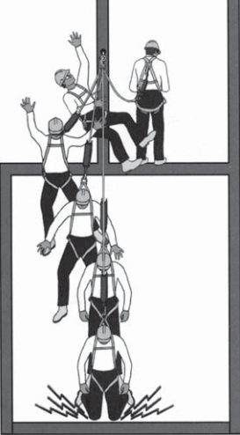منظور كاهش فاصله سقوط آزاد كاركنان بايد قلاب را به تكيه گاه يا ستون بالاي سرخود كه از استحكام كافي برخوردار است متصل كرده و تا حدي كه شرايط كار اجازه مي دهد از لنيارد كوتاه در تجهيزات مهار سقوط فردي خود استفاده كنند. طناب نجات عمودي كه به گيرنده طناب اتصال داشته و گيرنده طناب به لنيارد متصل است. از سمت ديگر لنيارد به وسيله حلقه D شكل به ساير اجزاء سيستم مهار سقوط فردي اتصال مي يابد. بنابراين بهتر است تا آنجا كه شرايط كار اجازه مي دهد گيرنده طناب نجات در سطح بالاتري نسبت به حلقه D شكل به طناب نجات متصل شود. اينكار سبب مي شود تا فاصله سقوط آزاد كاهش يابد.

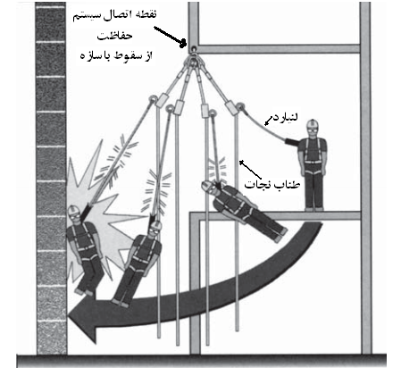

**شكل 2. اثر آونگي و برخورد به مواد و سازه هاي اطراف**  **اطراف** **پس از سقوط** **(اثر برخورد با سطح زيرين)**

**شكل 1. برخورد فرد قبل از توقف كامل به سطح زيرين**

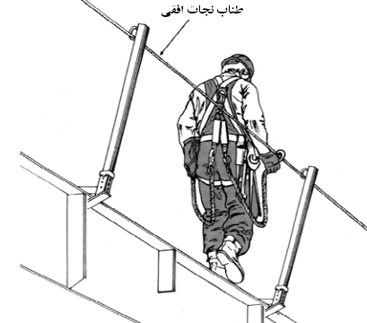

**شكل 3. استفاده از طناب نجات افقي بجاي طناب نجات عمودي كه سبب برطرف شدن پتانسيل اثرآونگي مي شود.**

1-2. سكوهاي كاري مناسب و استاندارد

در كليه شرايط سكوهاي كاري ايمن و استاندارد بايد وجود داشته باشند تا بتوان بصورت ايمن و مناسب بر روي آن كار كرد. در صورتيكه سكوهاي مناسب جهت كار وجود نداشته باشد،‌ استفاده از داربست و اقدامات حفاظت از سقوط پيشنهاد مي شود.

1-3. سيستم گاردريل

درصورتيكه احتمال سقوط فرد به سطوح زيرين وجود دارد بايد بوسيله سيستم گاردريل حفاظت لازم صورت گيرد. در موارديكه بكارگيري و نصب سيستم گاردريل بصورت مناسب و استاندارد عملي نباشد بايد از سيستم هاي محدود كننده حركت[13]،‌ سيستم مهار سقوط فردي[14] و توری هاي ايمني[15] استفاده كرد.

گاردريل بايد در محل هاي كاري و مكانهاي زير نصب مي شود:

* در كليه مناطقي كه احتمال سقوط كاركنان از ارتفاع 3 متر (10 فوت) يا بيشتر وجود دارد.
* در صورتيكه خطر سقوط از ارتفاع 2/1 متري در محل هاي كاري وجود دارد كه از گاري، چرخ دستي يا ساير تجهيزات مشابه براي انتقال مواد و تجهيزات استفاده مي شود.
* كاركنان بتوانند در كنار لبه هاي حفاظت نشده اي قرار بگيرند كه در معرض سقوط از ارتفاع 4/2 متر (8 فوت) يا بيشتر قرار گيرند.
* پشت بام ها و بالكن ها
* بر روي پل ها
* سكوهاي ايجاد شده بوسيله داربست ها يا ديگر سكوها، محلهاي عبور و رمپ ها
* در مناطقي كه دهانه هاي باز بدون درپوش مناسب در كف سطوح،‌ بام ها يا ديگر سطوح كاري وجود دارند.
* لبه هاي باز كه در آنجا شناژها و قالب هاي بتني بام و كف قرار داده شده است.
* در صورتيكه احتمال سقوط كاركنان بداخل آب، داخل يا روي ماشين آلات يا مواد خطرناك ديگر سقوط كنند.

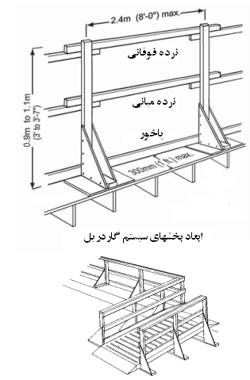

**شكل 4. بخشهاي مختلف يك سيستم گاردريل از جنس چوب**

هنگامي كه نياز است تا گاردريل جدا شود، بايد لبه هاي باز سطح كار طناب كشي شده و علائم و هشدارهاي مناسبي در محل نصب گردد. در اين وضعيت كاركنان حاضر بر روي سطوح بايد از سيستم مهار سقوط فردي يا سيستم محدود كننده جابجايي استفاده كنند.

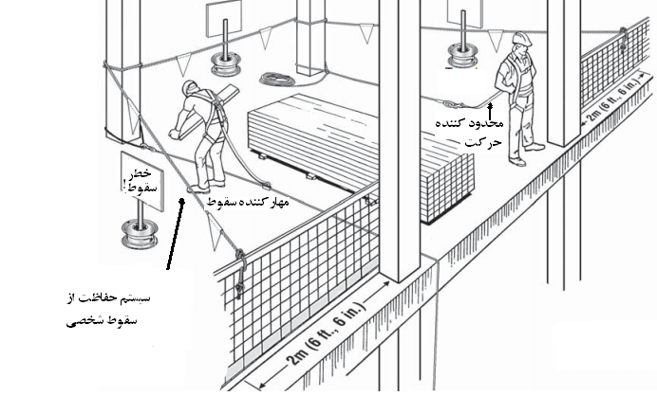

**شكل 5. نصب سيستم هاي حفاظت از سقوط فردي و محدود كننده حركت در هنگام برداشتن كل يا بخشي از گاردريل ها الزامي است**

1-4. دهانه هاي باز، دريچه ها و چاله ها

بهتر است بمنظور حفاظت از دهانه هاي باز از گارديل استفاده شود ولي اين كار هميشه امكانپذير نيست. بطور مثال در مسيرهاي عبور باريك كه داراي دهانه هاي باز هستند نمي توان گاردريل نصب كرد. در چنين شرايطي بهتر است دهانه هاي باز را با درپوش ها، تخته هاي مناسب، تخته هاي چندلايه يا صفحات فولادي بطور مناسب و ايمن بپوشانيم.تخته هاي مورد استفاده از جنس مرغوب (بعنوان مثال صنوبر) با استحكام كافي و با سطح مقطع عرضي در ابعاد 248 × 48 ميلي متر باشد.درپوش دريچه ها و دهانه هاي باز را با رنگ روشن رنگ آميزي كنيد. علائم خطر مناسب بر روي دريچه نصب كنيد. بگونه اي كه بوضوح قابل ديدن باشد. (مثال: خطر! دهانه باز- دريچه را برنداريد) دريچه ها را بشكل مناسبي به كف متصل و محكم كنيد بگونه اي كه كاركنان نتوانند آن را براحتي بردارند.

1-5. پلكانها

لبه هاي باز كناره راه پله ها را بايد بوسيله سيستم گاردريل مناسب و استاندارد حفاظت گذاری كرد.

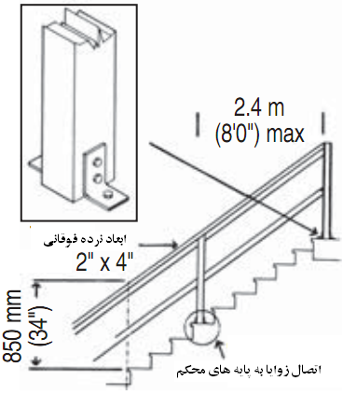

**شكل 6. نصب گاردريل بر روي پلكانها**

## 1-6. سيستم حفاظت از سقوط فردي[16]

**(شامل مجموعه طناب نجات، حمایل ایمنی و اتصالات مربوطه)**

در صورتيكه كاركنان در معرض سقوط از فاصله 80/1 متر(6 فوت) قرار دارند و استفاده از سیستم گاردریل امکان پذیر نباشد، به کمک سیستم های محدود کننده جابجایی[17]، محدود کننده سقوط[18]، مهار سقوط[19] یا تور ایمنی[20] از خطر سقوط حفاظت شوند.

سیستم محدود کننده جابجایی اجازه می دهد تا کارکنان بتوانند تنها به اندازه اي جابجا شوند كه جهت انجام کار به اندازه کافی به لبه سطح کار نزدیک گردند. جهت بکار بردن این سیستم موارد زیر در نظر گرفته شود:

* موقعیت مناسب قلاب نسبت به سطح کار بگونه ای باشد که ستون یا تكيه گاه مورد استفاده جهت اتصال نسبت به لبه سطح کار عمود بوده و همچنین تا حد ممکن در مرکز سطح کار قرار داشته باشد.
* بطور کلی دو نوع سیستم محدود کننده جابجایی وجود دارد که در نوع اول طناب نجات به حلقه D شکل هارنس متصل است و در نوع دوم لنیارد متصل به حلقه D شکل از طرف دیگر به گیرنده طناب نجات اتصال می یابد. در هر دو نوع طناب نجات به ستون یا تكيه گاه عمود بر سطح که دارای استحکام کافی است متصل می گردد.

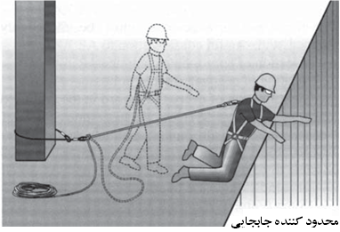

**شكل 7. سیستم محدود کننده جابجایی که در مرکز سطح کار قرار دارد و به ستون عمودی (بعنوان تكيه گاه يا ساپورت) متصل است.**

1-7. سیستم محدود كننده سقوط

درصورتیکه امکان استفاده از سیستم گاردریل و سیستم محدود کننده جابجایی وجود ندارد حداقل بوسیله یکی از سیستم های محدود کننده سقوط، تور ایمنی و مهار سقوط، کارکنان در برابر خطر سقوط حفاظت شوند. یک سیستم محدود کننده سقوط بگونه ای است که سقوط آزاد را حداکثر به 6/0 متر کاهش می دهد. تور ایمنی در زیر سطحی که افراد قرار گرفته اند توسط متخصصین مربوطه نصب می گردد.

1-8. طناب نجات

بطور کلی سه نوع طناب نجات وجود دارند:

* طناب نجات عمودی (شکل 8)
* طناب نجات افقی (شکل 10)
* طناب نجات جمع شونده (شکل 11)

طنابهای نجات باید بصورت روزانه مورد بازدید قرار گیرند. موارد مورد بازديد عبارتند از:

* بریدگی، سوختگی، سائیدگی رشته ها و دیگر علائم نامطلوب
* تغییر رنگ و ترک در رشته ها (علامت مواجهه با حرارت یا خوردگی شیمیایی)

در بکارگیری طناب نجات عمودی موارد زیر باید درنظر گرفته شود:

* هر طناب نجات ایمنی در یک زمان تنها برای یکنفر بکار برده شود.
* طناب نجات عمودی باید به سطح زمین یا سطحی بالاتر از زمین بگونه ای برسد که فرد بتواند به صورت ایمن خارج گردد.

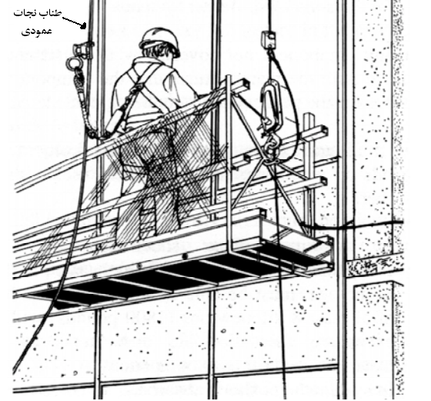

**شكل 8. طناب نجات عمودی و کاربرد آن**

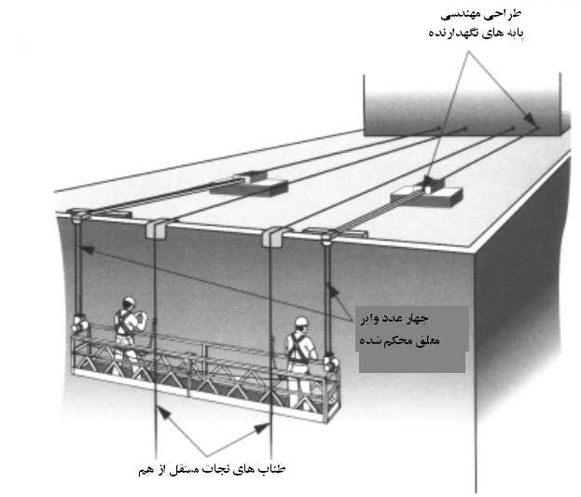

**شكل 9. استفاده از طنابهاي نجات جداگانه براي هر فرد در هنگام استفاده از طناب هاي**

**نجات عمودي**

در طناب نجات افقی موارد زیر درنظر گرفته شود:

* توسط افراد با صلاحیت لازم طراحی شده و نشان داده شود که چه تعداد کارکنان بصورت ایمن به یک طناب نجات افقی همزمان می توانند اتصال یابند.
* مشخص شود که در کدام قسمت و چگونه قلابها وصل گردند.
* کلیه اجزاء مورد نیاز سیستم فهرست شود.
* دستورالعمل نصب، بازرسی و نگهداری آن تهیه شود.

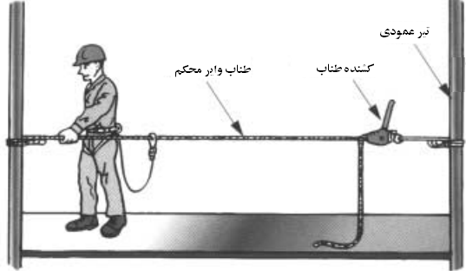

**شکل 10. طناب نجات افقی و طریقه نصب و بکارگیری آن**

توجه: هرگز در طناب نجات گره ایجاد نشود. وجود گره می تواند قدرت طناب نجات را تا 40% کاهش دهد.

طناب نجات جمع شونده:

* معمولا در بالای سر کارکنان به سازه متصل می شود.
* دارای قرقره ای است که در اثر حرکت فرد به طناب اجازه بازشدن می دهد و فرد می تواند به سمت جلو حرکت کند. پس از رها کردن دوباره طناب بدور قرقره پیچیده شده و کوتاه می شود.
* در اثر حرکت سریع و ناگهانی مانند سقوط قفل شده و اجازه سقوط بیشتر را به فرد نمی دهد.

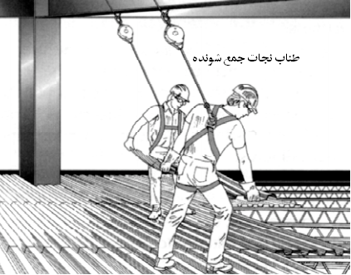

**شکل 11. طناب نجات جمع شونده**

عوامل تهديد كننده مقاومت طناب نجات عبارتند از:

* اشعه ماوراء بنفش خورشید
* درجه حرارت
* زدگی و سائیدگی
* جرقه ها (مانند جرقه های ناشی از جوشکاری)
* مواد شیمیایی
* انبار کردن نامناسب

همیشه طناب های نجات را بطور جدا از هم انبار کنید. در مکانهایی که مواد شیمیایی، قطعات تیز و برنده وجود دارد از انبار نمودن طناب های نجات خودداری کنید.

## 1-9. اتصال سیستم های مهار سقوط فردی به سازه ها و تكيه گاه ها

بطور کلی سه نوع سازه جهت اتصال سیستم حفاظت از سقوط وجود دارند:

* تكيه گا هها (ساپورتها) یا سازه های دائمی که به همین منظور در محل نصب شده اند.( بطور مثال حلقه هایی که بر روی ساختمان ها برای همین کاربرد نصب شده اند)
* تكيه گاه ها یا سازه های موقتی که به همین منظور در محل نصب شده اند.
* تجهیزات و سازه های موجود در محل(بطور مثال اتاقک محافظ ماشین آلاتی که بر روی سقف و سطوح نصب می شوند یا ستونهای بتنی موجود در سطوح مختلف)

تكيه گاه هاي موقت زمانی قابل استفاده هستند که بتوانند حداقل کشش 8 کیلونیوتن (1800 پوند يا 821 را كيلوگرم) تحمل کنند. درصورتیکه سیستم مهار سقوط دارای قطعه جاذب شوک ناشی از سقوط باشد تكيه گاه هاي موقت باید بتوانند حداقل کشش 6 کیلونیوتن (1350 پوند يا 616 كيلوگرم) را تحمل کنند. در صورت استفاده از سیستم محدود کننده جابجایی باید حداقل کشش 2 کیلونیوتن (450 پوند يا 205 كيلوگرم) را تحمل کنند. در کلیه موارد ضریب ایمنی مورد نظر برای ساپورت یا سازه حداقل 2 باشد. بطور کلی از ساپورتهایی استفاده شود که بتوانند وزن یک خودرو کوچک (حدود 3600 پوند يا 1643 كيلوگرم) را تحمل کنند. لبه های تیز و برنده سازه ها و ساپورتها را در نظر داشته باشيد. در این قبیل موارد، موادی بین بدنه سازه و طناب نجات قرار داده تا بعنوان محافظ از بریده شدن طناب نجات و حلقه مربوطه پیشگیری شود.

از موارد زير بعنوان تكيه گاه و محل اتصال سيستم مهار سقوط فردي استفاده نشود:

* لوله تهویه موجود بر روی سقف
* دریچه های سقفی
* لوله های کوچک و کانال های تهویه
* دودکش
* آنتن تلویزیون
* نرده های پله یا بالکن



**شكل 12. سازه ها و تكيه گاه ها (ساپورت هاي) مناسب جهت اتصال طناب نجات**



**شكل 13. سازه ها و تكيه گاه ها (ساپورتهای) نامناسب جهت اتصال**

1-10. لنيارد

تنها از لنياردهاي ساخت كارخانجات معتبر استفاده شود. جنس اين تجهيزات مي تواند از طنابهاي سيمي و يا طنابهاي با الياف مصنوعي باشد. لنياردها با طول مشخصي ساخته مي شوند. هرگز براي كوتاه كردن طول لنيارد آن را گره نزنيد. گره ها مي توانند تا حدود زيادي قدرت لنيارد را كاهش دهند. هرگز لنياردها را در محل حضور مواد شيميايي، نزديك اشيا و لبه هاي تيز يا در مكان مرطوب ذخيره نكنيد. همچنين در معرض تابش مستقيم نور آفتاب ذخيره نشوند. موارد مورد بازرسي در لنياردها عبارتند از بريدگي، سائيدگي، صدمه شيميايي و اتصالات شل يا باز شده است.

1-11. جاذب شوك سقوط[21]

بطور جداگانه تهيه و متصل مي شود يا بصورت متصل به لنيارد وجود دارند. يكطرف آن به حلقه D شكل هارنس متصل مي شود و طرف ديگر به لنيارد اتصال دارد. در بيشتر موارد جاذب شوك در يك پوشش قرار گرفته تا از صدمات ناشي از فعاليت كاري افراد به آن جلوگيري شود. در هنگام سقوط، پوشش مربوطه در اثر كشيدگي جاذب شوك باز مي شود. پوشش جاذب شوك را براي بررسي فشار يا بازشدگي بايد مورد بازديد قرار گيرد. بسياري از پوشش ها داراي برچسبي هستند كه درصورت مواجهه جاذب شوك با كشيدگي و فشار اين برچسب ازبين مي رود. بنابراين در حين بازديد از سالم بودن برچسب، اطمينان حاصل كنيد. در موارديكه جاذب شوك به عنوان بخشي از لنيارد بوده است مطمئن شويد كه قطر يا طول آن در طول لنيارد همواره مقداري يكسان و ثابت است.

## 1-12. بخش هاي اتصال دهنده سيستم مهار سقوط

حلقه هاي قفل شونده،‌ كاربين (حلقه D شكل) و گيرنده طناب اجزاء اتصال دهنده مي باشند. گيرنده طناب و طناب نجات بايد با يكديگر متناسب باشند.گيرنده طناب بايد در جهت درست به طناب نجات اتصال يابد. ( شكل 14)

موارد مورد بازرسي در بخش هاي اتصال دهنده عبارتند از:

* صدمه، شكستگي، فرورفتگي، خمش يا علائم تغيير شكل
* زنگ زدگي
* قسمت هاي متحرك به نرمي حركت كنند
* علائم تنش يا خستگي فلز

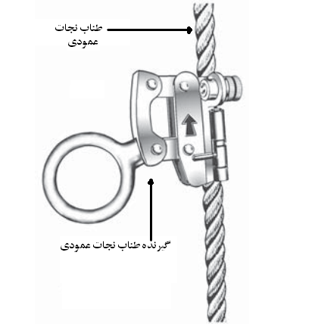

**شكل 14. گيرنده طناب و طريقه نصب آن بر روي طناب نجات عمودي**

## 1-13. حمايل ها و کمربند های ایمنی کار در ارتفاع

بطور كلي کمربندها[22] و حمايل هاي ايمني[23] به گرو ه های زیر دسته بندی می شوند:

* کمربندهای ایمنی گروه A : برای کار بر روی خطوط انتقال برق بکار می رود. برای مواردی سقوط بیش از 6/0 متر بکار نمی رود.
* کمربندهای ایمنی گروه B (برای استفاده های عمومی) : در سیستم محدود کننده جابجایی در اتصال با لنیارد بکار می رود. ارتفاع سقوط را حداکثر به 6/0 متر محدود می کند.
* حمايل ايمني گروه C (هارنس سینه ای) : بهمراه لنیارد بکار می رود. ترکیب طول اتصالات و لنیارد ارتفاع سقوط را به حداکثر 2 متر محدود می کند.
* حمايل ايمني گروه D (هارنس ایمنی برای استفاده عمومی) : در اتصال با لنیارد هنگامیکه نیاز است تا فرد بصورت آزاد حرکت کند بکار می رود. ارتفاع سقوط را به حداکثر 2 متر محدود می کند.
* حمايل ايمني گروه E (حمايل مخصوص عملیات امداد و نجات)

كمربندها و حمايل هاي ايمني رايج به ترتيب در شكل هاي 15 و 16 نشان داده شده است.(4 ص 5 و 6)

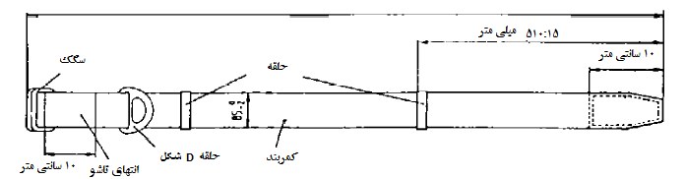

**شكل 15. کمربند ایمنی و اجزاء تشکیل دهنده آن**

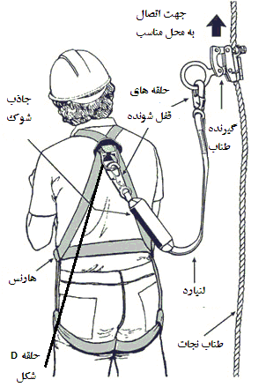

**شكل 16. حمايل ايمني و اجزاء آن در ارتباط با طناب نجات**

حمايل هاي ايمني معمولا از جنس الیاف پلی آمید محکم، نایلون یا پلی استر با قدرت شکست یکنواخت ساخته می شوند. الیاف طبیعی مورد استفاده نیز از جنس کتان است.

**طريقه كار با حمايل و كمربند ايمني**

* كمربندهاي ايمني تنها در سيستم محدود كننده جابجايي كاربرد دارند و براي سيستم مهار سقوط فردي بكار نمي رود.
* قبل از استفاده تجهيزات را بطور مناسب بازرسي كنيد.
* تنظيمات مناسب را انجام داده و هارنس را پوشيده و محكم كنيد.
* اتصالات لنيارد و طناب نجات را انجام داده و تكيه گاه (ساپورت) مناسبي براي اتصال طناب نجات انتخاب كنيد.
* پس از اتمام كار تجهيزات را درآورده و آنها را بشكل مناسبي انبار كنيد.
* پس از وقوع سقوط،‌ تجهيزاتي كه در حين كار عمل كرده و سبب مهار سقوط فرد شده اند را از سرويس خارج كنيد و ديگر از آن استفاده نكنيد.

## 1-14. بازرسي از تجهيزات مهار سقوط فردي

* كليه حمايل ها و كمربندهاي ايمني بايد داراي كارت مخصوص بازرسي باشند كه شماره سريال مخصوص حمايل يا كمربند ايمني مربوطه بر روي آن مشخص باشد.
* كليه طناب ها، اتصالات و اجزاء تجهيزات مهار سقوط فردي بايد هر روز قبل از استفاده بصورت ديداري مورد بازرسي قرار گيرند.
* كليه طنابها بصورت هفتگي نيز مورد بازرسي قرار گيرند.
* حمايل هاي ايمني حداقل هر سه ماه يكبار مورد آزمايش استحكام قرار گيرند.
* درصورت مشاهده صدمه تجهيزات بايد از سرويس خارج شوند.
* علائمي بايد بر روي حمايل ها و كمربندهاي ايمني ثبت شده باشد تا سبب شود براحتي از يكديگر قابل تفكيك و شناسايي باشند. اين علائم عبارتند از شماره استاندارد، نام كارخانه سازنده، سال ساخت،‌ نوشته اي مبني براينكه حداكثر سقوط ايمن 2 متر براي حمايل ها و 6/0 متر براي كمربند ها،‌ نوع كلاس هارنس و كمربند (گروه A ، B ، C ، D و E ) و شماره سريال
* علائم حك شده بر روي لنياردها شامل شاره مدل و نوع حمايل يا كمربندي كه بايد با اين لنيارد استفاده شود ( مهار و كمربند ايمني گروه A ، B ، C ، D يا E ) و همچنين بايد شماره بچ لنيارد بر روي آن حك شده باشد.
* موارد مورد بازرسي در حمايل ايمني شامل هرگونه بريدگي، صدمه شيميايي، سوختگي، دوختهاي باز يا شل، خم شدگي يا تغيير شكل حلقه D شكل، سگك و ساير اتصالات فلزي است.
* ذخيره سازي

كليه كمربندها و حمايل ها بايد در جاي خشك و خنك نگهداري شده و درمعرض تابش مستقيم نور خورشيد قرار نگيرند.

# پيوست ها

پيوست 1**:** **مواردي كه در يك برنامه حفاظت از سقوط بايد مشخص گردد**

برنامه حفاظت از سقوط شامل موارد زير است:

1. **موارد عمومي شامل:**

* موقعيت و مكان انجام كار
* شركت انجام دهنده عمليات ساخت و ساز
* تاريخي كه برنامه حفاظت از سقوط تهيه يا بازنگري شده است.
* شخص يا اشخاصي كه برنامه حفاظت از سقوط را تهيه، تائيد و تصويب كرده اند.
* شخص يا اشخاصي كه مسئول نظارت بر اجراي برنامه حفاظت از سقوط مي باشند.

1. **خط مشي شركت**
2. **سيستم هاي حفاظت از سقوطي كه بايد در اين پروژه در كارهاي مختلف بكار گرفته شوند.**

* پايشگران ايمني:

1. لباسي كه مي پوشند داراي يك نوار آبي بر روي بازو است.
2. كلاه آنها آبي رنگ است.
3. جليقه اي آبي رنگ به تن دارند.

* نصب كنندگان تجهيزات حفاظت از سقوط:

1. خطرات در محيط كار را بشناسند و خطرات مربوط به نصب تجهيزات قبل،‌درحين نصب و پس از نصب تجهيزات حفاظت از سقوط را بدانند.

* سيستم پايش ايمني : يك سيستم پايش ايمني بمعني سيستم حفاظت از سقوط است كه در آن يك فرد ماهر مسئول شناسايي و هشداردهي مخاطرات سقوط به ساير كاركنان است. اين وظايف شامل موارد زير است:

1. هشدار با صدازدن هنگامي كه كاركنان به يك لبه يا دهانه باز نزديك مي شوند.
2. آگاه نمودن نصب كننده تجهيزات حفاظت از سقوط از اينكه وارد منطقه خطر سقوط شده اند.
3. هشدار به كاركناني كه بنظر مي رسد از كليه مخاطرات سقوط در مكان انجام كار آگاه نيستند.
4. به اندازه كافي به كاركنان نزديك باشند تا بتوانند بطور شفاهي با ايشان صحبت كنند.
5. متوقف ساختن كار نصب تجهيزات حفاظت در برابر سقوط در صورت وجود خطر
6. متوقف ساختن انجام كار در صورتي كه خطر سقوط كاركنان را تهديد كند.

* اجراي برنامه حفاظت از سقوط

1. سيستم حفاظت از سقوط فردي
2. سيستم هاي تور ايمني
3. سيستم هاي گاردريل
4. ساير اقدامات حفاظت از سقوط براي انجام هر نوع كار
5. الزامات
6. بررسي حوادث
7. تغيير برنامه حفاظت از سقوط و علل احتمالي آن

پيوست2**: چك ليست ایمنی کار در ارتفاع و حفاظت از سقوط**

IGEDC-020- OO- HSE- CH-1011-00-92

# مراجع

1. OSHA pocket guide-2005.

2. Infrastructure Health & Safety Association, Ontario Canada, Construction health and safety manual, 2011.

3. Construction site safety handbook, work bureau, 2000.

4. IPS standard S,G-SF-345, General standard for safety belts, Original edition 1996.

1. 1.Safety belt
2. . Bockle
3. . Connector
4. . Personal Fall Arrest System
5. . Rope grab
6. . Snaphook
7. . Toeboard
8. 3. Warning line system.
9. 1. Safety monitoring system.
10. Bottoming out.1
11. Personal fall arrest system.2
12. Pendulum effect.4
13. fall-restricting system.1
14. fall-arrest system.2
15. safety net.3
16. Personal fall arrest system.1
17. Travel Restraint Systems.2
18. fall-restricting system.3
19. fall-arrest system.4
20. safety net.5
21. Shock absorber.1
22. Safety belt.1
23. Safety harness.2